**ЛАБОРАТОРНАЯ РАБОТА №2**

**«Экспорт данных из MS Access на SQL-сервер»**

В отчете должны быть представлены скриншоты по выполнению экспорта таблиц из MS Access на SQL-сервер с созданием ODBC-источника данных.

Достаточно подробно показать экспорт одной таблицы (экспорт таблицы с данными по сотрудникам или должностям к рассмотрению не принимается), а также результат экспорта всех таблиц.

**База данных: Школа**

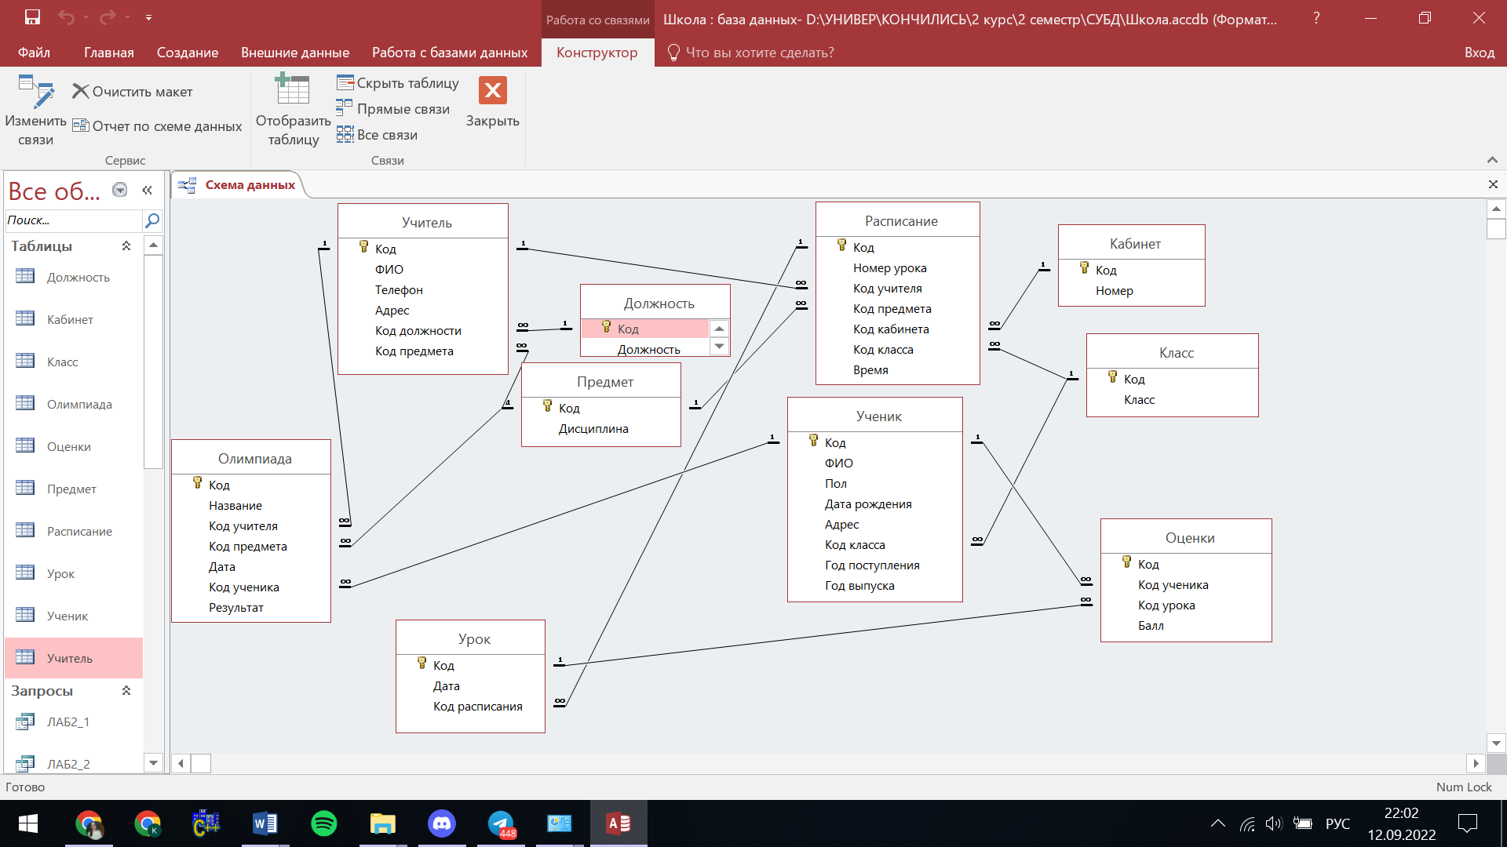

1. Скриншоты по созданию ODBC-источника данных

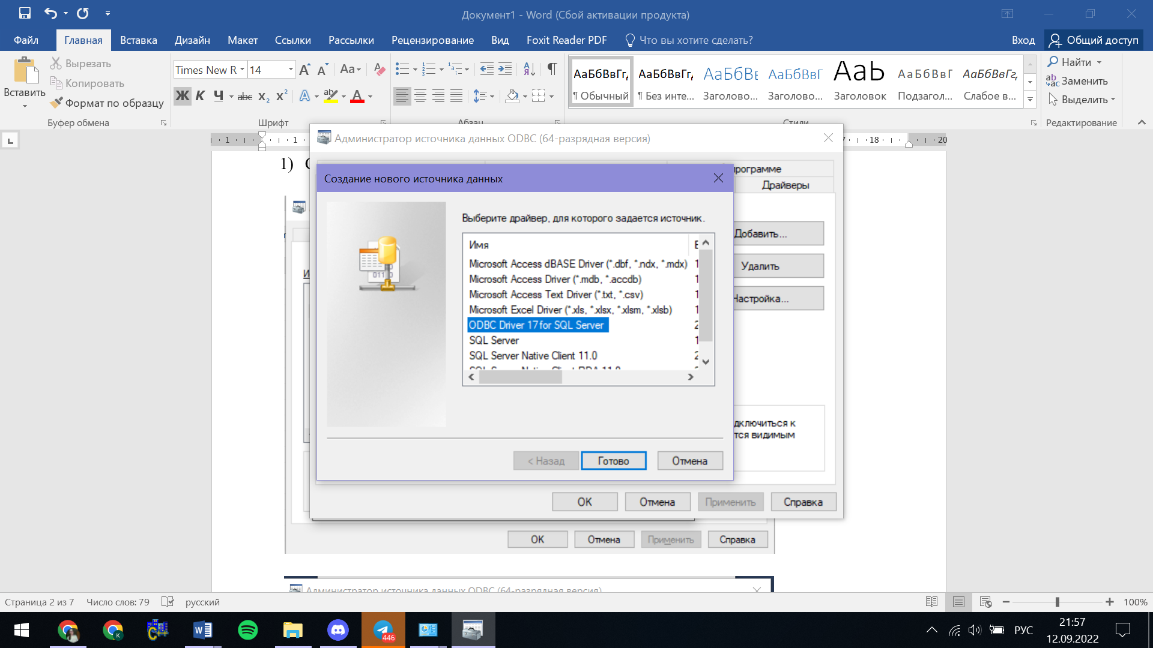

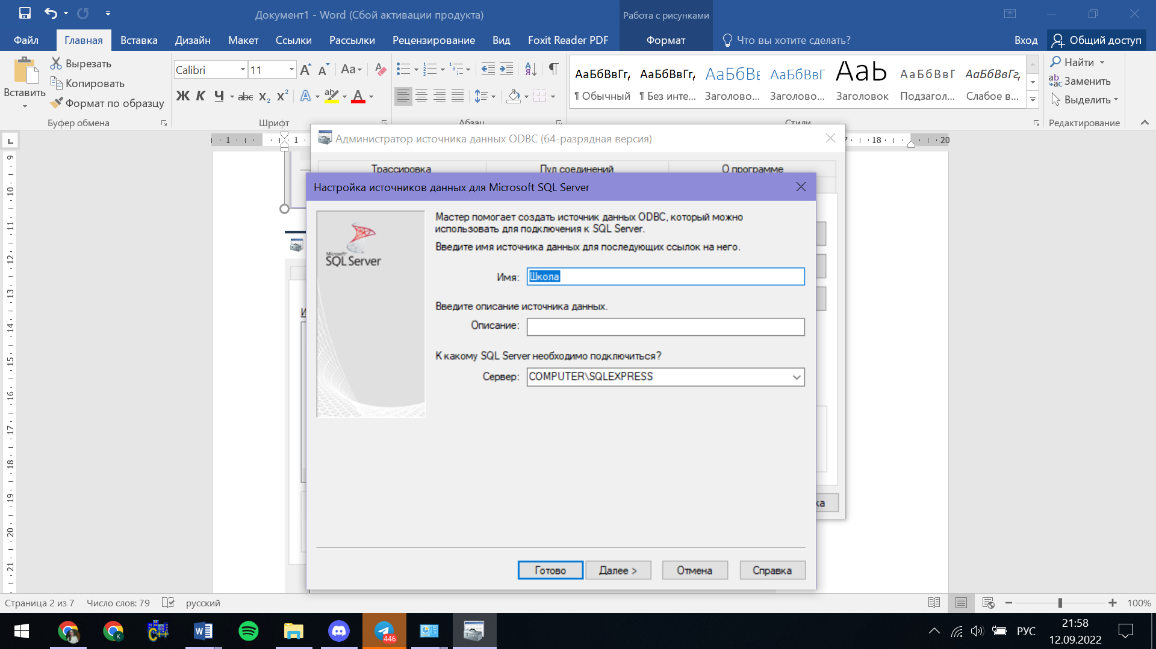

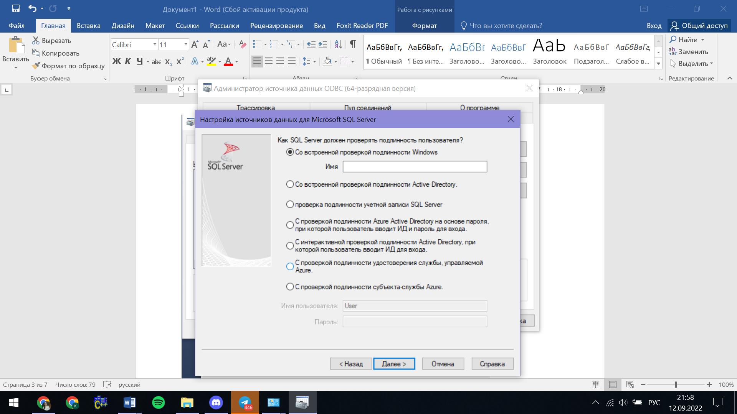

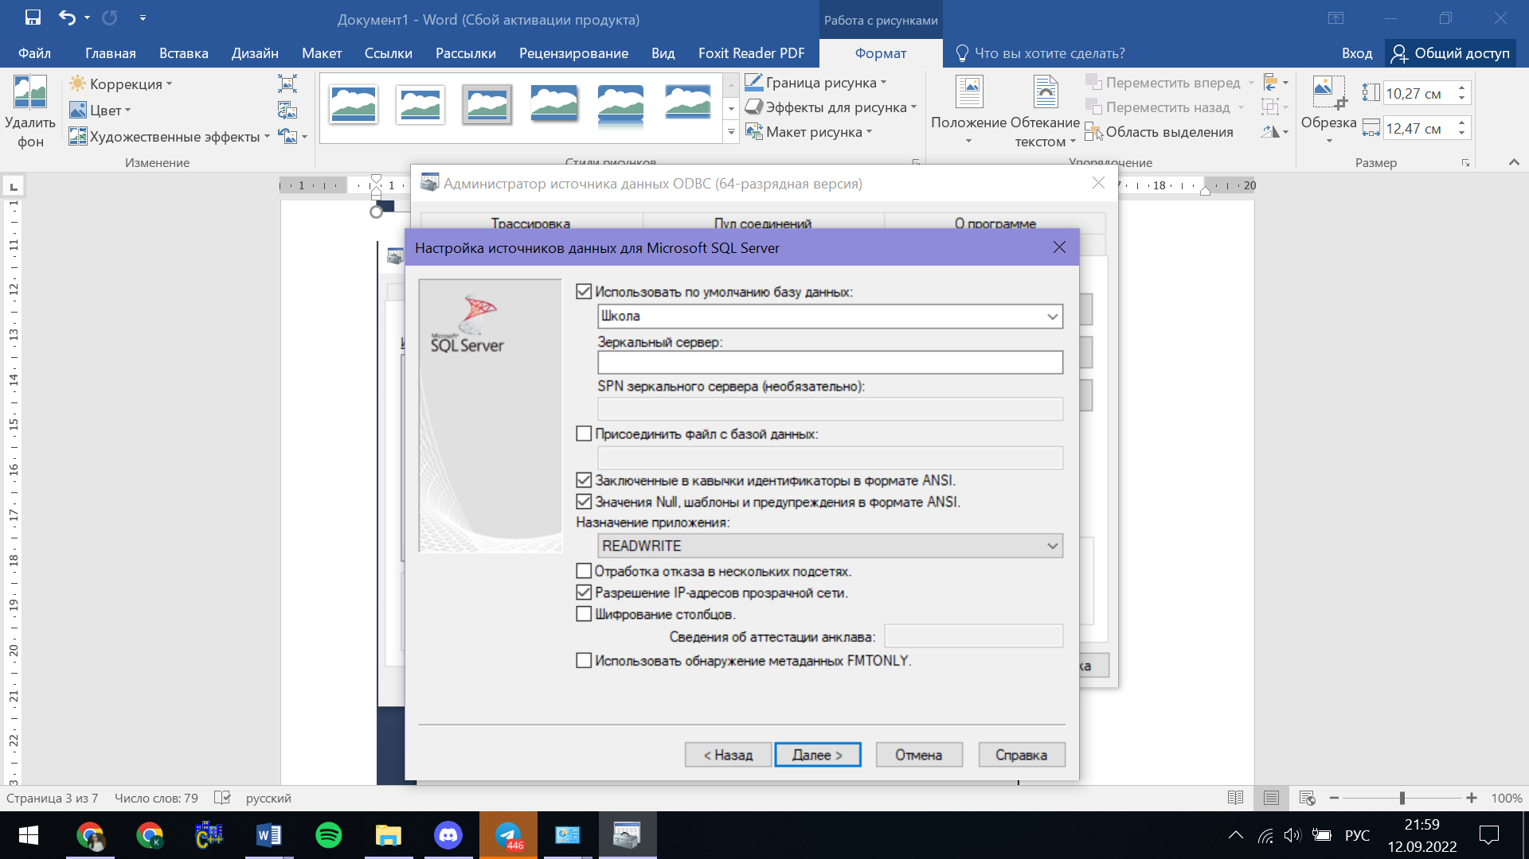

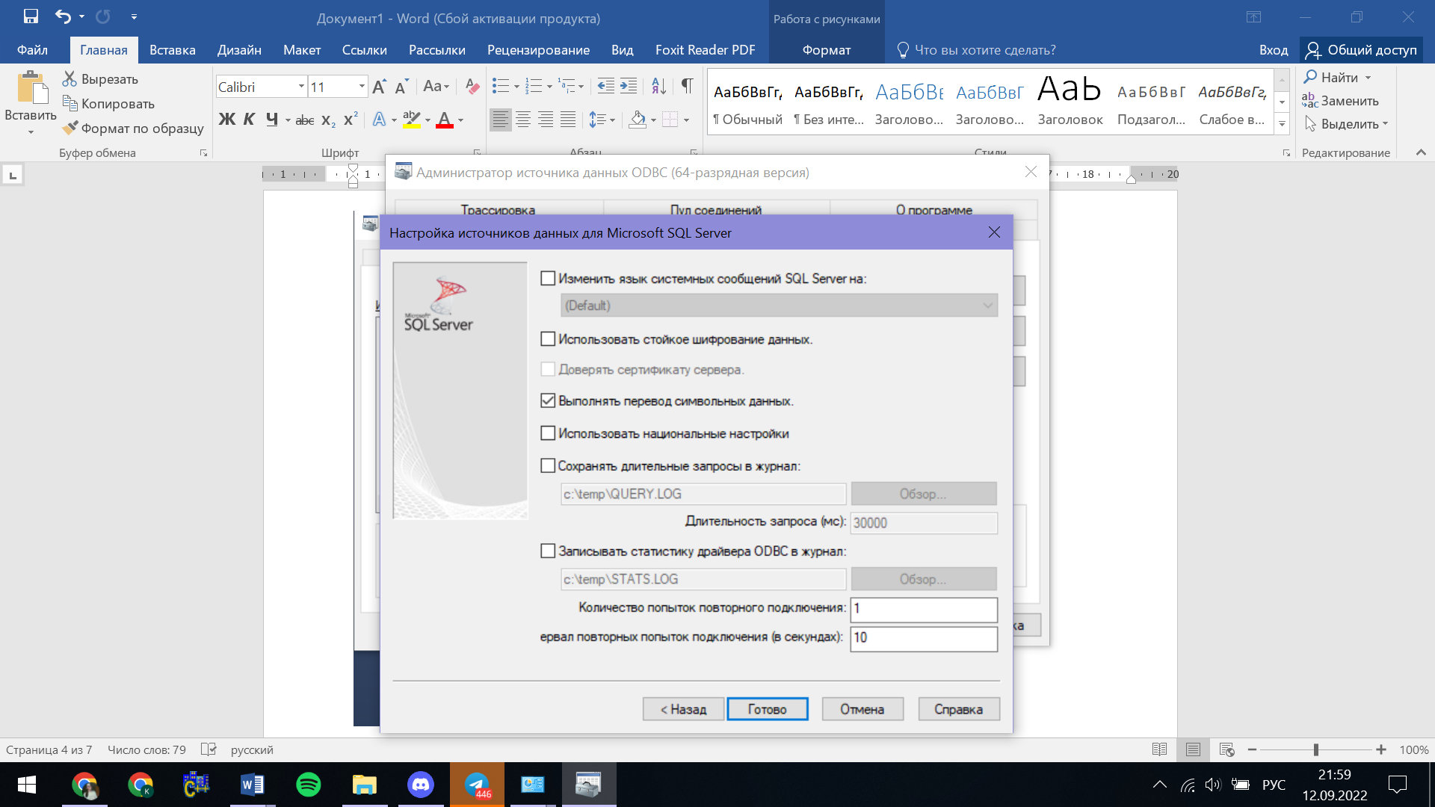

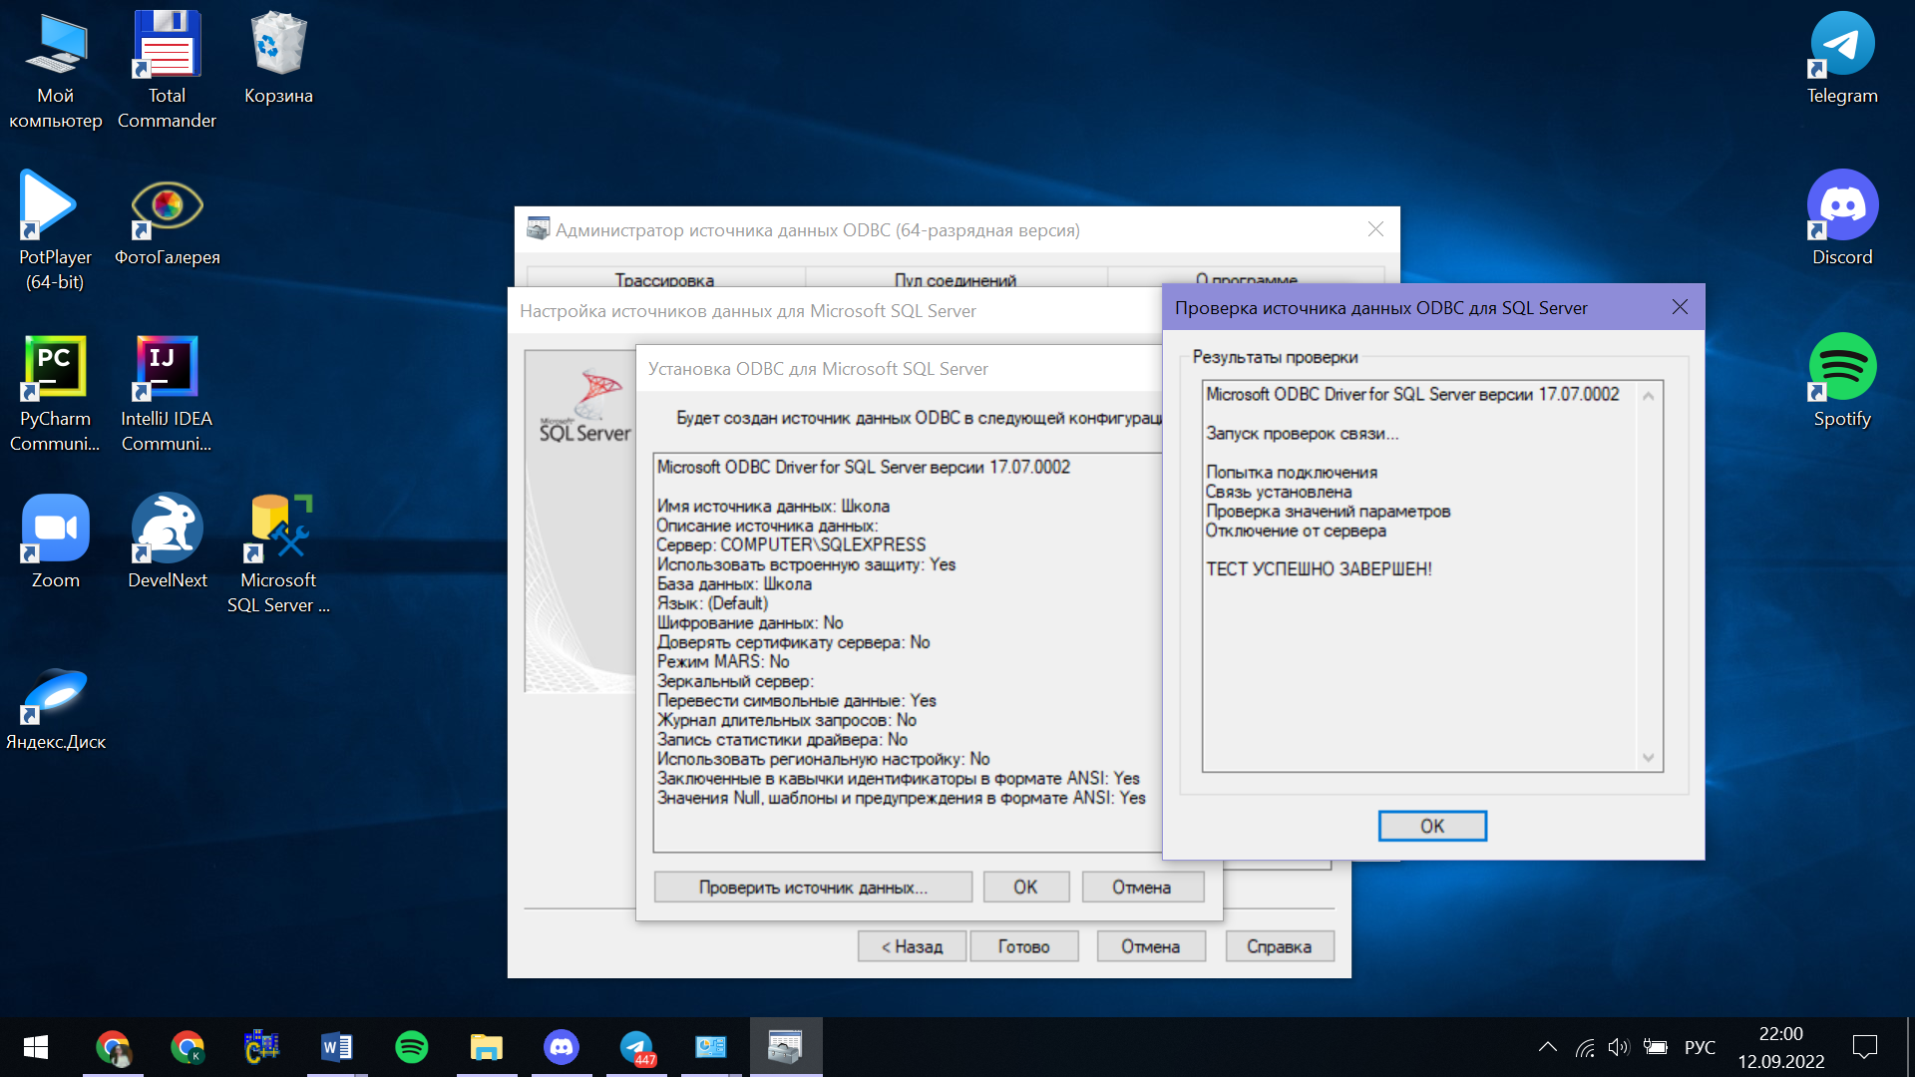

1. Скриншоты по подробному экспорту одной таблицы

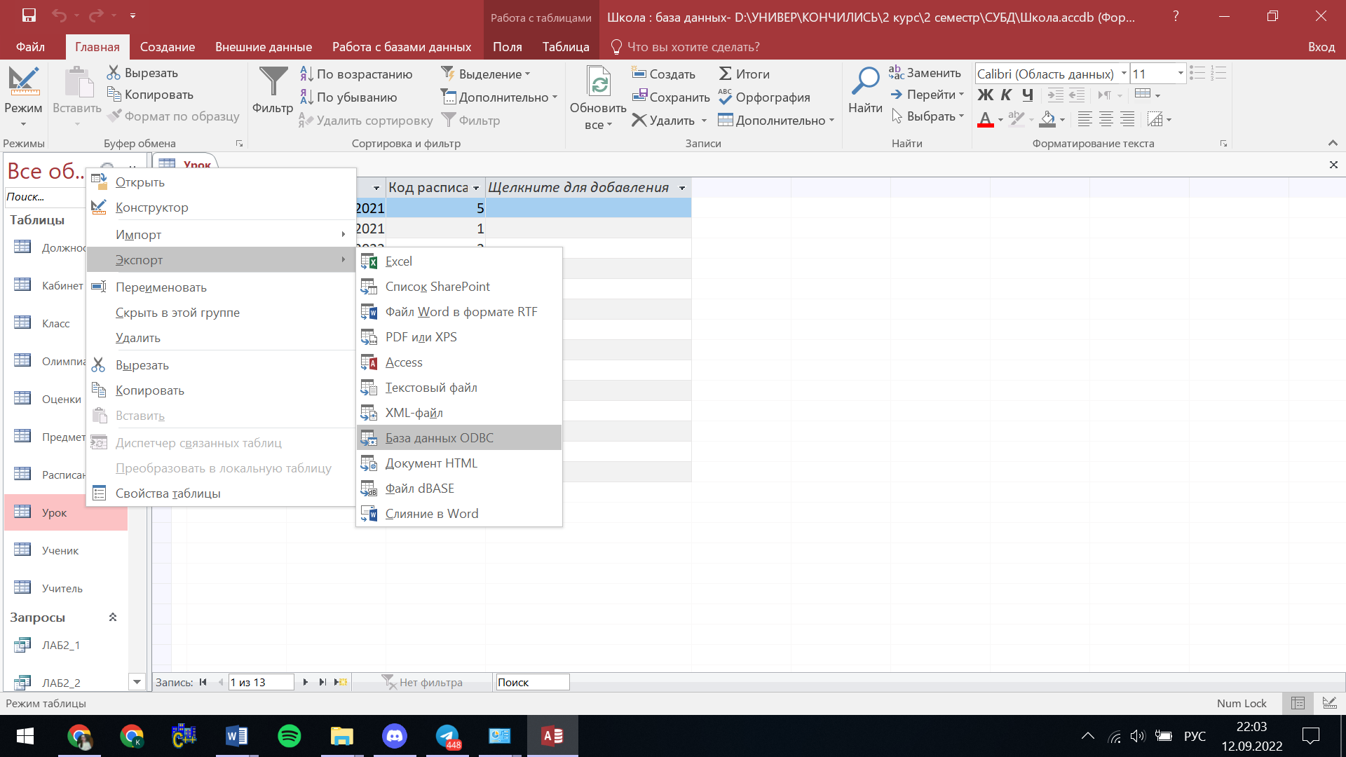

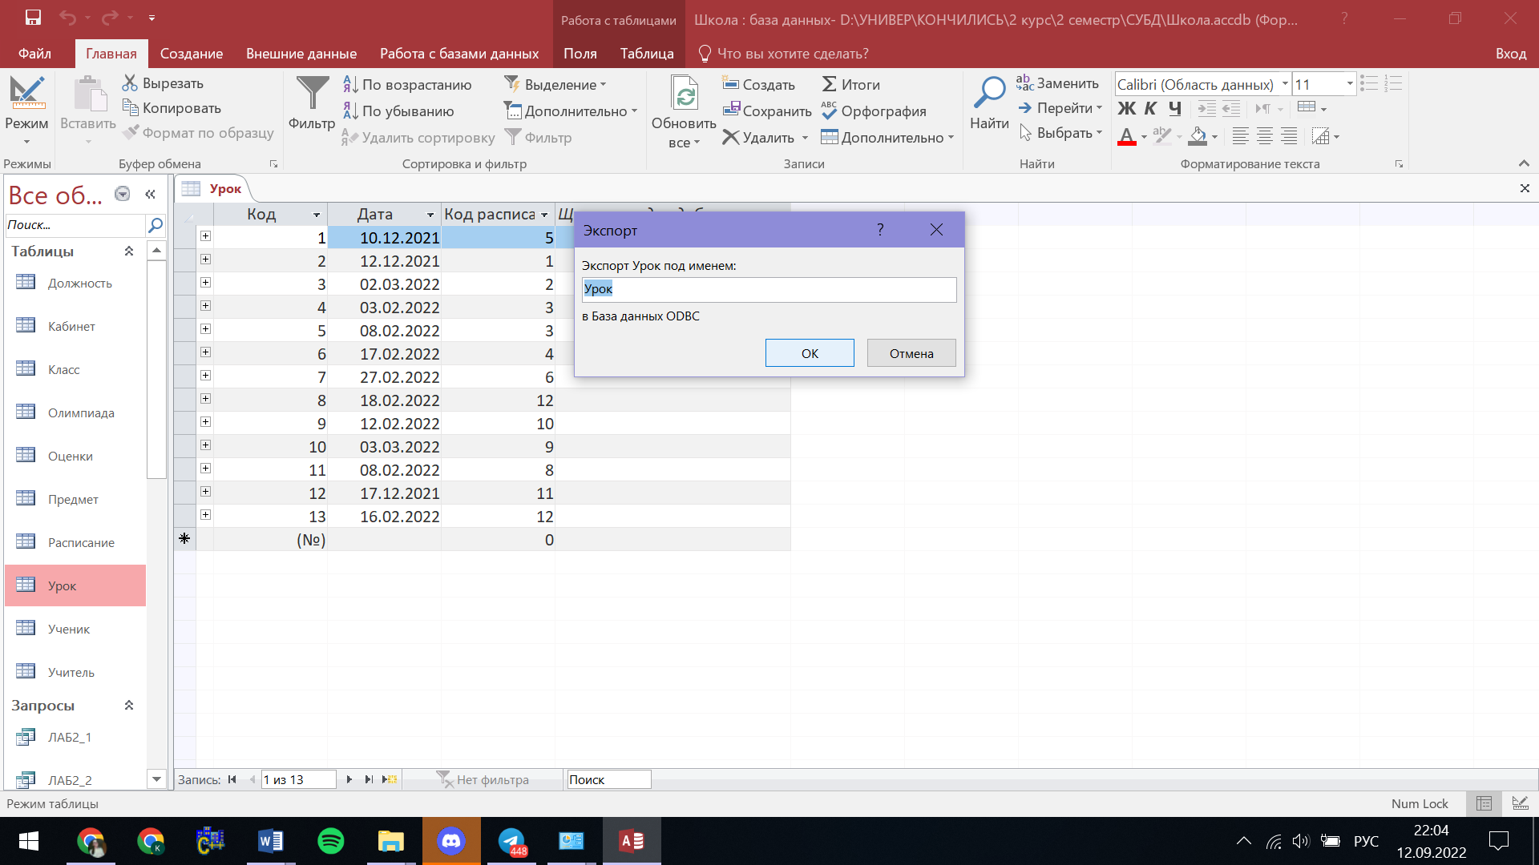

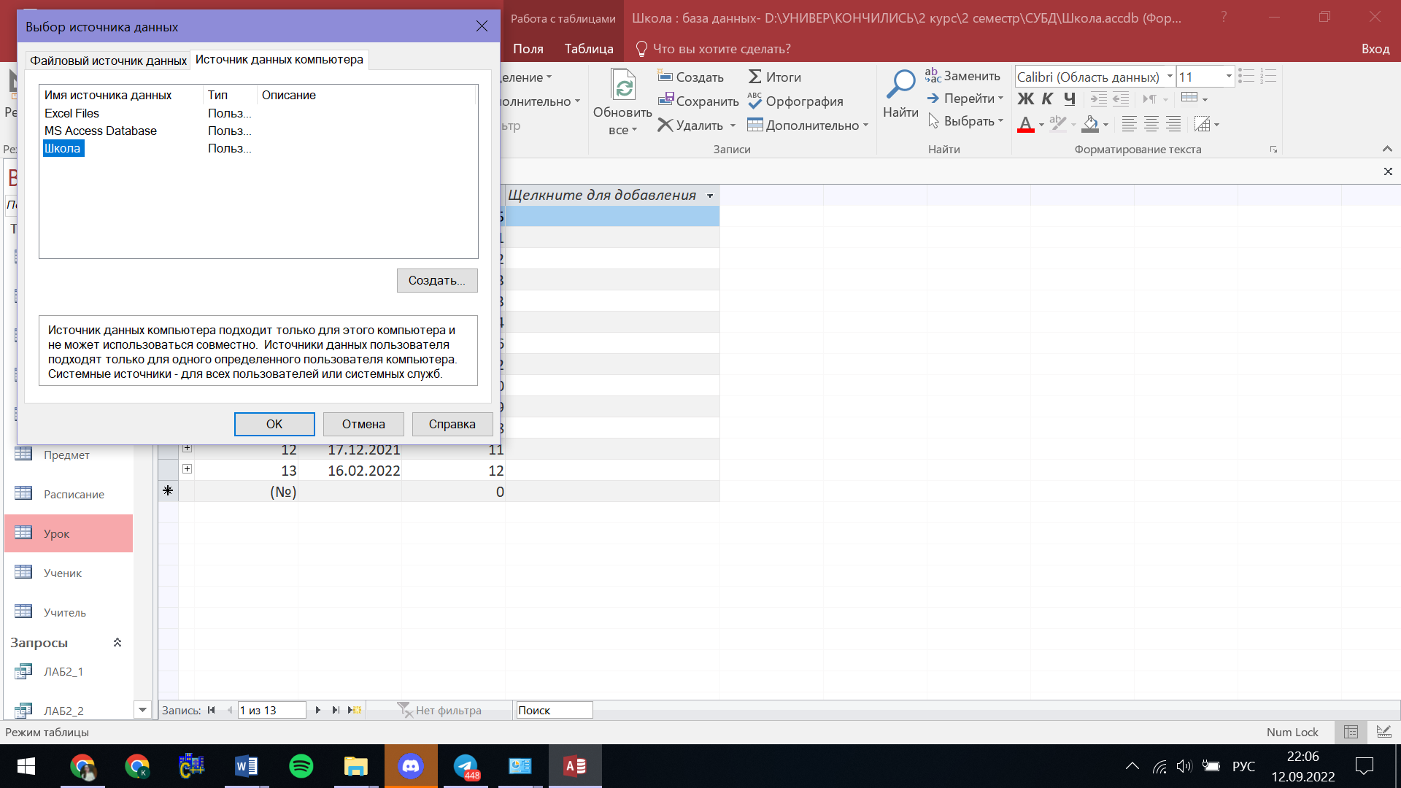

//Таблица успешно экспортирована

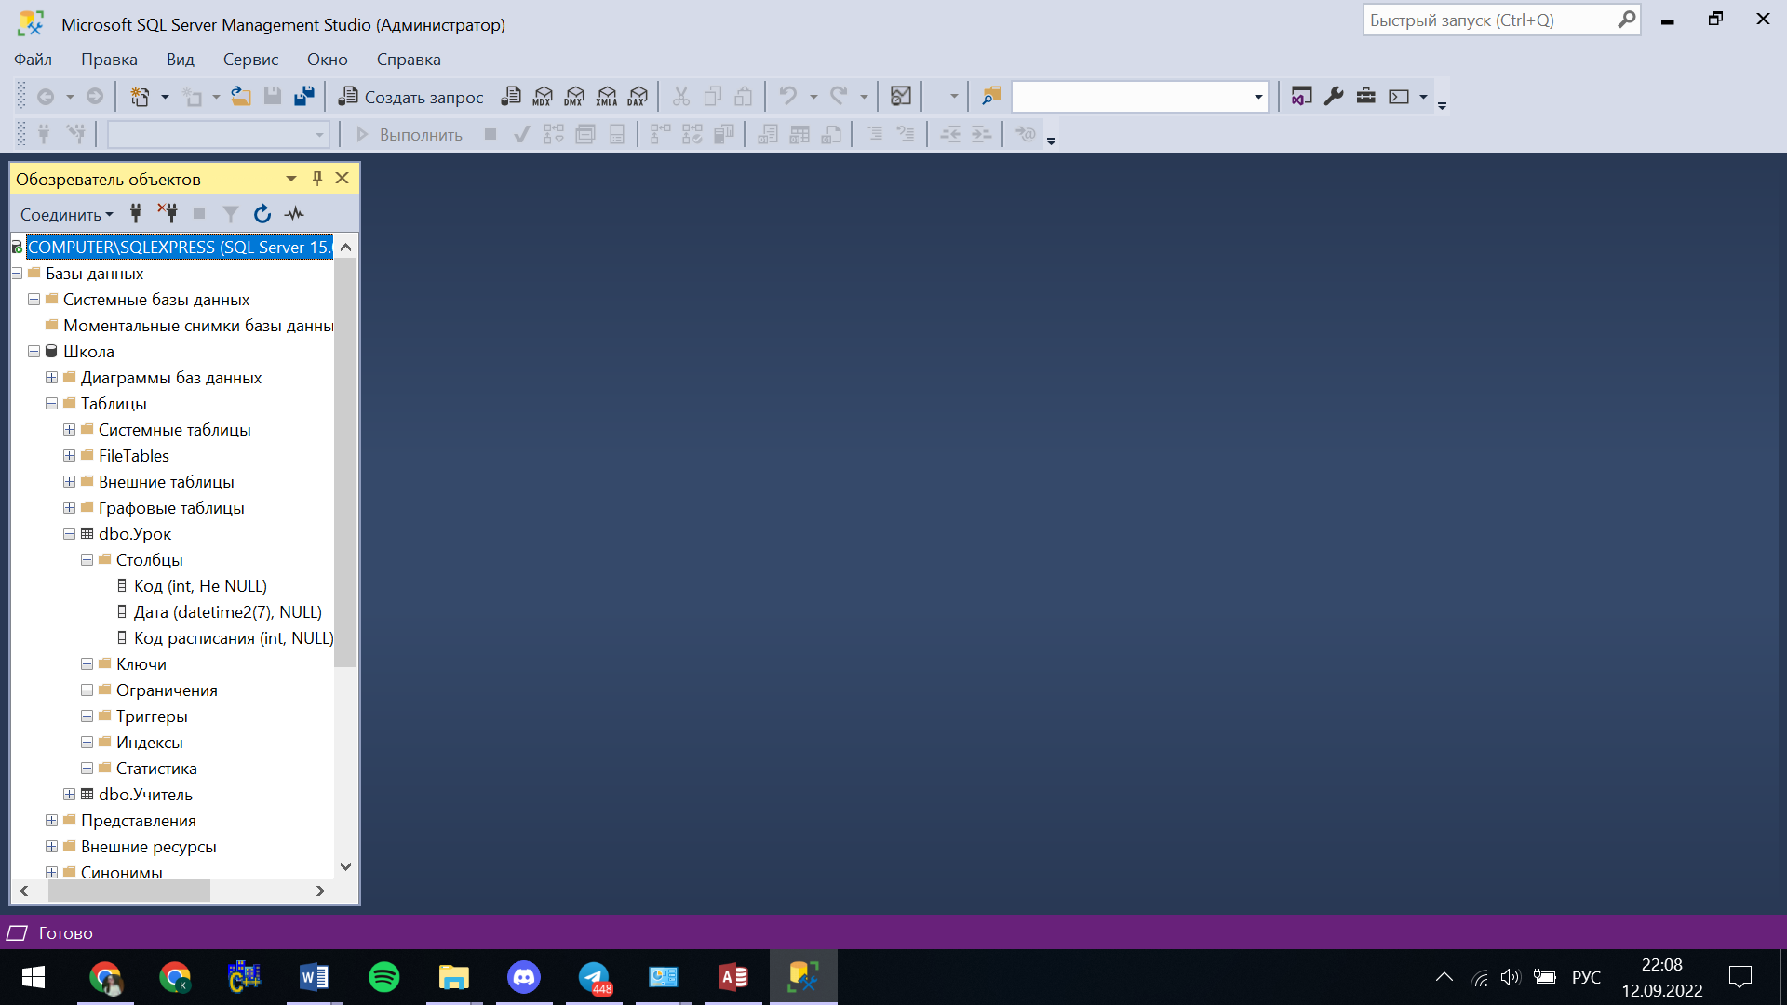

1. Скриншот по результату экспорта всех таблиц

